Welkom,
door Roos van Doorn

Lieve mensen,

We komen hier samen als mensen van goede wil,
Vertrouwd met deze plek, of met een andere plek waar je vieringen meemaakt
Of misschien ga je normaal gesproken helemaal niet naar een kerk,
Hoe het ook zij, je bent hier vanavond van harte welkom.
Wat ons vanvond samen brengt is onze zorg om vrede. We voegen ons in een stroom van mensen van alle tijden, van allerlei religies en levensovertuigingen, die hun stem laten horen voor vrede, voor medemenselijkheid en voor de liefde in al haar vormen; lesbisch, homoseksueel, heteroseksueel, biseksueel, transgender en intersekse.

De uitgebroken oorlog in Oekraïne en Rusland schudt ons wakker.
Het is -helaas- niet de enige brandhaard op aarde, maar dichterbij dan oorlog voor ons lange tijd geweest is.
Het is -helaas- niet de enige plek waar religie ingezet wordt als ideologie om een oorlog te rechtvaardigen, maar wie had gedacht dat het hier en nu weer zou gebeuren? We weten toch beter dan dit?
Deze oorlog kan van alles oproepen; bezorgdheid, angst, boosheid, verdriet , gedachtes over hoe de wereld zou moeten zijn, waarom het niet zo is, de onbegrijpelijkheid van dit alles.
Het kunnen oude gevoelens en gedachten zijn, die opnieuw naar boven komen.
Of nieuwe gevoelens, die je nog niet eerder hebt hoeven voelen en die een weg zoeken in je innerlijk.

Vanavond willen we met elkaar een plek maken waar alles welkom is.
Gevoel van onmacht én actiebereidheid,
gevoel van rouw én van hoop,
groeiende bezorgdheid én de neiging weg te willen kijken en over te gaan tot de orde van de dag.

In het licht van de Liefde die harten verwarmt overal op aarde,
En die mensen
in nood
in gevecht,
in het bieden van hulp
boven zichzelf uittilt,
in dankbaarheid en verwondering om de levenskracht die alles doorstroomt,
ook deze avond,
hier én in alle conflictgebieden op aarde,
branden we dit uur de kaars

Elegie van Jules Massenet, voor cello, viool als zangstem en piano

Poëzie en enkele gedachten,
door Mignon van Bokhoven

Angst zonder gedachten, de
Geest
loopt als een pakezel
de verschroeide aarde op – niets
valt er te overpeinzen nu.
Voldongen feiten om ons heen.

Hoop is een alchemist: de
dichtste steen
ontzegelt het. Als uit een ei:
klein
verenpakketje, bebloed nog, onooglijk.
Het eerste verzet wordt het luidste protest.
Er is een nieuwe wereld mogelijk.

Lieke Marsman (Dichter des Vaderlands)

Het gedicht schreef Lieke Marsman, dichter des vaderlands, op 25 februari bij het eerste uitbreken van de oorlog in Oekraïne. ‘Angst zonder gedachten, de geest loopt als een pakezel’.

Uitdrukking van verslagenheid. De angst raakt je hart, vervult je ziel. Het enige wat je doet, is doelloos lopen, met al je ongekende en nog onbenoemde zorgen onder je arm. De oorlog is nu. De angst is nu.

Er zijn verschillende reacties bij het horen van verschrikkelijk nieuws. Marsman beschrijft hier haar eerste gevoelens. Van onmacht, ontzetting ook. Het maakt zwaar. Als een last die je terneer drukt. Een pakezel met tassen vol emoties. Boosheid, verontwaardiging, verdriet, angst, ontzetting. Een bundel onrust.

Helder denken is ver weg. Voldongen feiten om ons heen.

Maar Marsman brengt in de tweede strofe iets nieuws tot klinken: Hoop is een alchemist, schrijft ze. Want angst heeft niet het laatste woord, kan niet het laatste woord hebben. Tegen de zwaarte in, is er een tegenbeweging die alles kan veranderen. Hoop kan transformeren, hoop is een alchemist. En tegelijkertijd is de hoop ongelooflijk kwetsbaar. Als uit een ei: klein verenpakketje, bebloed nog, onooglijk.

De hoop is onmiddellijk nodig. Hoop zorgt dat je niet bevriest. Stil komt te staan. Hoop kan mensen optillen, uit hun verstarring bevrijden. Het maakt mensen groot in plaats van ze klein te houden. Maar echt hopen is niet makkelijk. Je weet niet vantevoren hoe dat af zal lopen. Maar Marsman moedigt aan: er is een nieuwe wereld mogelijk. Het kan beter. Het is mogelijk. Het moet ook, want zo is het niet uit te houden.
Hoop is een sprong in het diepe, omdat dat wat voor je ligt onbekend is, en zich onverwacht zal voordoen. Hoop moet gevoed worden, met goede gedachten. Hoop moet gedeeld worden, al weten we niet wat het is.

Hoop maakt een nieuwe wereld mogelijk. Met elkaar. Ik las van de week een stukje uit de bijbel. Over Mozes die eindeloos onderweg is door de woestijn. Hij is inmiddels een oude man geworden. De mensen op de lange weg worden tegen gehouden en er ontstaat een strijd. En Mozes gaat bidden. Hij is samen met zijn broer Aäron en Hur. Met opgeheven handen blijft Mozes bidden, terwijl de strijd voortduurt. Als hij te moe is, wordt zijn ene arm ondersteund door Aäron, zijn andere arm wordt ondersteund door Hur. Zo, met elkaar, kunnen we het gebed volhouden.

Hoop, de alchemist, het kleine kwetsbare verenpakketje. Het moet gekoesterd worden en gevoed. Vanavond doen we dat met muziek, verbinding en gebed.

Prayer van Ernest Bloch, voor cello en piano

Meditatie en kaars ontsteken voor wie wil,
door Jeannette den Ouden

Als het mee lijden met de mensen in de oorlog in Oekraïne,
het verdriet om wat hun wordt aangedaan, de angst voor wat er nog meer zal gebeuren
en de onmacht je te veel worden, dan kan het helpen om samen stil te zijn. Er is een grote kracht in het delen van de stilte.
Misschien wil je bidden en als je daarvoor de woorden ontbreken, dan kun je in jezelf herhalen: “Liefdevolle God, ontferm u over ons” of over wie je maar wilt noemen.

Als gebed niet bij je past, kun je een mettameditatie doen zoals de Boeddhisten gewend zijn. Ook dan herhaal je de woorden. Een tekst voor een metta-meditatie is:
“Zoals zij zijn ben ik,
zoals ik ben zijn zij.
Er is geen verschil
tussen het geluk
en de pijn
van mijzelf
en anderen.”

En iedereen die wil kan hier in het midden een kaars aansteken en hardop
of zacht uitspreken voor wie die kaars is bedoeld.
We beëindigen de stilte als de muziek klinkt met een vredeswens voor elk
mens.

In de stilte kun je bidden, mediteren en een kaars aansteken. Doe wat bij jou past.
Een eenvoudig gebed dat je kunt herhalen in jezelf is: “Liefdevolle God, ontferm u over…..”
Een tekst voor een metta-meditatie is:
“Zoals zij zijn ben ik,
zoals ik ben zijn zij.
Er is geen verschil
tussen het geluk
en de pijn
van mijzelf
en anderen.”

Shalom Aleichem (Vrede zij met jou), voor viool en piano

Slotwoorden en toelichting bij de collecte,
door Marieke de Vries

Lieve mensen,
we zijn bijna aan het eind van deze Vesper gekomen. Op verschillende manieren hebben we ons kunnen verbinden met elkaar in het verlangen naar Vrede in Oekraïne. Door muziek, teksten, kaarsen en stilte.
De oorlogsbeelden die dagelijks te zien zijn roepen angst en verdriet op bij jong en oud. Maar misschien wel meer bij mensen die de tweede wereldoorlog hebben meegemaakt. Nu we uit onze lockdown zijn gekomen laten we dan juist omzien naar hen en naar elkaar, naar elkaars verhalen luisteren en onze hoop niet verliezen.
De hoop niet verliezen ervaar ik ook altijd in de natuur. Er is altijd een periode in de winter dat er eigenlijk geen nieuw leven te zien is. En juist nu, met volop zon, schieten de voorjaarsbloemen de lucht in, fluiten de vogels hun hoogste lied.
Hoop: There is a crack in everything.
That's how the light gets in ( Leonard Cohen).
Hoop en moed, we hebben ze samen nodig om in vrede met elkaar te leven, dichtbij en veraf!
Hoop en moed horen we ook van uit de Oekraïne. Gisteren zag ik een filmpje van een groepje vrouwen van de stichting vrienden van Ladantsi. Zij zingen het Kyrie Eleison. Ontferm u Heer. In getogen, met vermoeide gezichten, maar met hoop in hun stemmen.
En dan heel praktisch: Wat wij kunnen doen is humanitaire hulp verlenen. Dat gebeurt op grote en op kleine schaal. We hebben gekozen voor een collectedoel op kleine schaal waar een van onze voorgangers, Jarek Kubacki persoonlijk bij betrokken is. Hij schrijft:
•In Oekraïne zelf zijn de ‘vrienden van Ladantsi’ voedsel aan het verzamelen, waterfilters met houtskool aan het maken enz. Ladantsi is een klein dorpje in de buurt van Lviv.
•Vanuit Nederland zijn er tot nu toe goederen t.w.v. meer dan 10 duizend euro gekocht en verzonden.
•Het gaat dan vooral om EHBO-middelen, knelverbanden, steek- en scherfvrije vesten voor hulpverleners en ander hulpmateriaal voor de plaatselijke burgerbescherming.
•Er is ook een apart fonds aangelegd voor de vluchtelingen die in het dorp verblijven (op het moment 13 families) en voor een onverhoopte maar nog steeds dreigende evacuatie van kinderen.
•Niet alles wat gekocht wordt blijft in dorpen van de stichting. Een deel van de spullen gaat ook naar de eenheden van territoriale verdediging aan het front. Uiteraard geen wapens maar wel alles wat mensenlevens kan redden.
•De 'gewone' werkzaamheden en verplichtingen worden ook voortgezet. bijv. het kopen en versturen van sensoren voor de bloedsuikerspiegel voor een driejarige jongen met suikerziekte.
Van harte aanbevolen.

Tijdens de collecte zingen we: Dona nobis Pacem

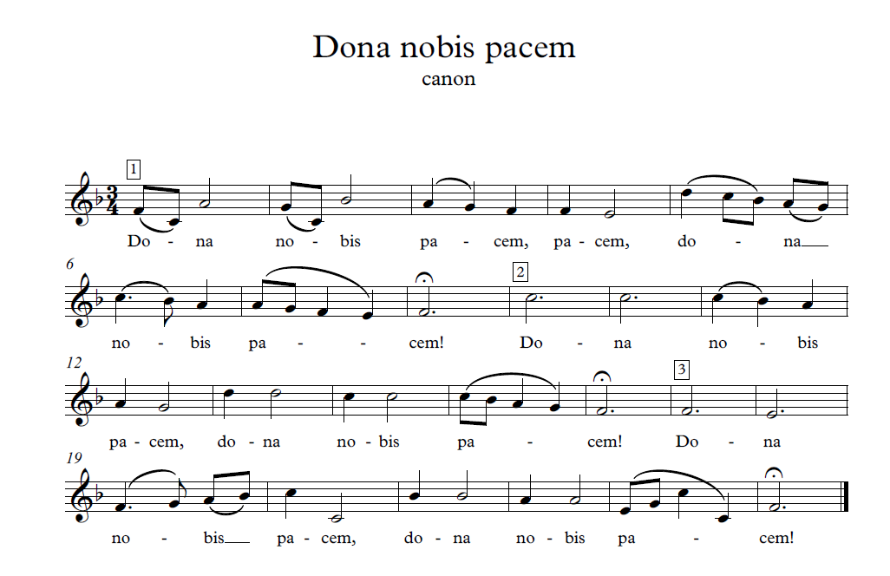

Boeddhistische zegenbede

Mogen alle wezens geluk vinden en de oorzaken van geluk.
Mogen alle wezens bevrijd worden van lijden en de oorzaken van lijden.

Zegenbede uit de Soefi traditie
Zend ons Uw vrede, o Heer,
Gij, die onze Vader en Moeder bent,
opdat wij, Uw kinderen op aarde, ons allen mogen verenigen
in één broeder- en zusterschap.
Zegenbede uit de Christelijke traditie
Moge God, die je wegen kent
en de plaatsen waar je uitrust
bij je zijn in je taak op aarde
het goede nieuws zijn dat je deelt
en je op de eeuwige weg leiden.

Zegenbede John O’Donohue
May I live this day
Compassionate of heart
Clear in word
Gracious in awareness
Courageous in thought
Generous in love
.

Voor het verlaten van de kerk klinkt: One day, voorafgegaan door een korte toelichting door Roos van Doorn..

Nu het tijd wordt deze plek van verstilling te verlaten, laten we jullie onze mooie en weerbarstige wereld tegemoet gaan op de klanken van het lied One Day.
One Day gaat niet over de oorlog in Oekraïne, maar het gaat wel over mensen die in de conflictgebieden van de wereld hun stem laten horen. Dat we ons gedragen mogen voelen door hun lied.
Sometimes I lay
Under the moon
And thank God I'm breathing
Then I pray
Don't take me soon
'Cause I am here for a reason
Sometimes in my tears I drown
But I never let it get me down
So when negativity surrounds
I know some day it'll all turn around because...
All my life I've been waiting for
I've been praying for
For the people to say
That we don't wanna fight no more
There will be no more wars
And our children will play
One day [6x]
It's not about
Win or lose
'Cause we all lose
When they feed on the souls of the innocent
Blood-drenched pavement
Keep on moving though the waters stay raging
In this maze you can lose your way (your way)
It might drive you crazy but don't let it faze you, no way (no way)
Sometimes in my tears I drown (I drown)
But I never let it get me down (get me down)
So when negativity surrounds (surrounds)
I know some day it'll all turn around because...
All my life I've been waiting for
I've been praying for
For the people to say
That we don't wanna fight no more
There will be no more wars
And our children will play
One day [6x]
One day this all will change
Treat people the same
Stop with the violence
Down with the hate
One day we'll all be free
And proud to be
Under the same sun
Singing songs of freedom like
One day [4x]
All my life I've been waiting for
I've been praying for
For the people to say
That we don't wanna fight no more
There will be no more wars
And our children will play
One day [6x]

Luister het lied hier: https://www.youtube.com/watch?v=XqvKDCP5-xE

Over de collecte: we collecteren voor hulp in Oekraïne via de Stichting "Vrienden van Ladantsi die werkzaam is in Oekraïne. Het geld komt direct ter plaatse terecht. Geen geld bij je? Je kunt het thuis zelf overmaken naar Jarek Kubacki, vrijzinnig predikant van de Doopsgezinde Gemeente Ijmond.
NL67INGB0009220798
t.n.v. J.R. Kubacki
Beschrijving: Donatie Oekraïne

